|  |  |  |
| --- | --- | --- |
|  | **Carátula para entrega de prácticas** | |
| Facultad de Ingeniería | | Laboratorio de docencia |

Laboratorios de computación

Salas A y B

|  |  |
| --- | --- |
| *Profesor:* | Adrian Ulises Mercado Martínez |
| *Asignatura:* | **Fundamentos de la Programación** |
| *Grupo:* | **6** |
| *No de Práctica(s):* | **1** |
| *Integrante(s):* | García Ferrer Miguel Ángel |
| *No. de Equipo de cómputo empleado:* |  |
| *No. de Lista o Brigada:* | 16 |
| *Semestre:* | 2021-1 |
| *Fecha de entrega:* | 10 de 0ctubre del 2020 |
| *Observaciones:* |  |
|  |  |

CALIFICACIÓN: __________

**Introducción:**

Descubriremos y utilizaremos herramientas de software que se ofrecen en Internet y que permitan realizer actividades y trabajos académicos. Principalmente veremos algoritmos de búsqueda avanzados con el buscador de Google, con una serie de palabras clave, especificando sobre que queremos encontrar, eliminando sitios web, videos, imágenes, etc. Y como último creamos una cuenta en GitHub para nuestras prácticas.

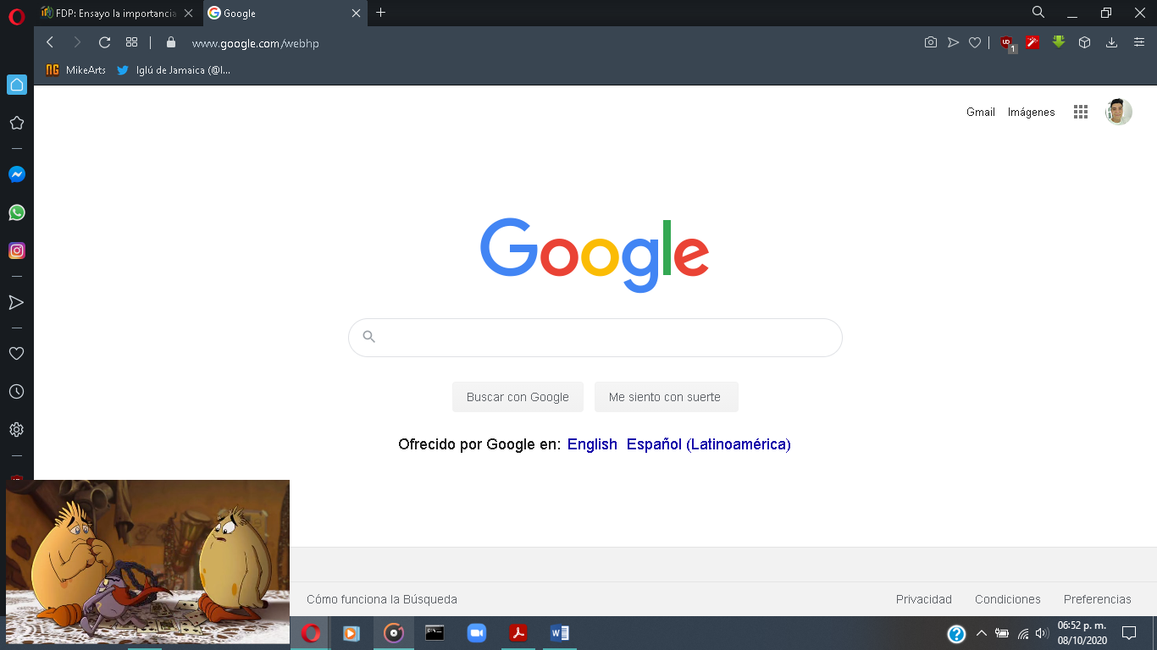

***Desarrollo:***

**Buscador de Google y sus características o ventajas:**

* 1. 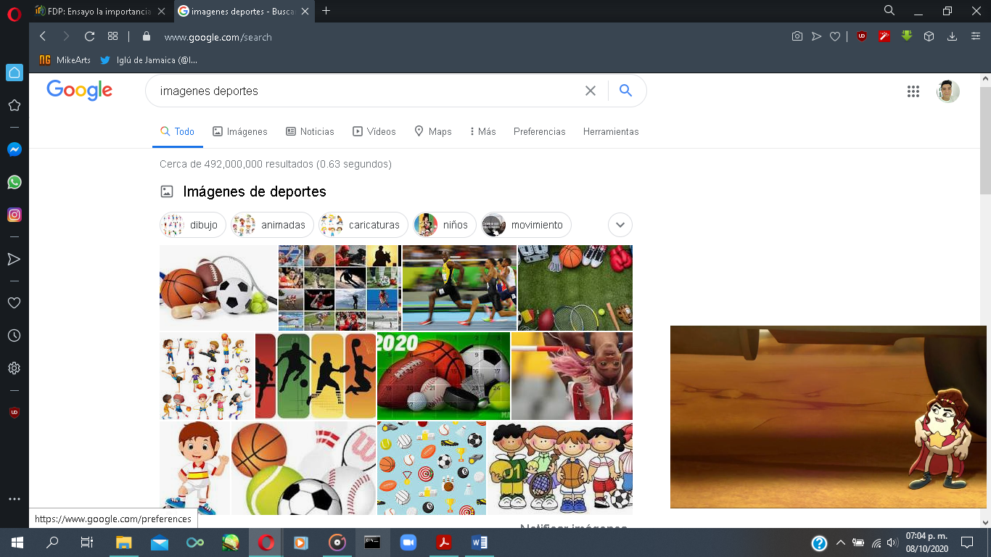Buscamos imágenes sobre cualquier cosa le damos espacio y agregamos *“-“(menos o eliminar)* y escribimos una palabra ya no saldrá. Ejemplo: Si buscamos deporte y no queremos que se vea como todo lo de tenis, y el resultado sera que no aparezca imágenes relacionadas con el tenis. Esto también funciona si no queremos que aparezca una página, videos, noticias, etc.:

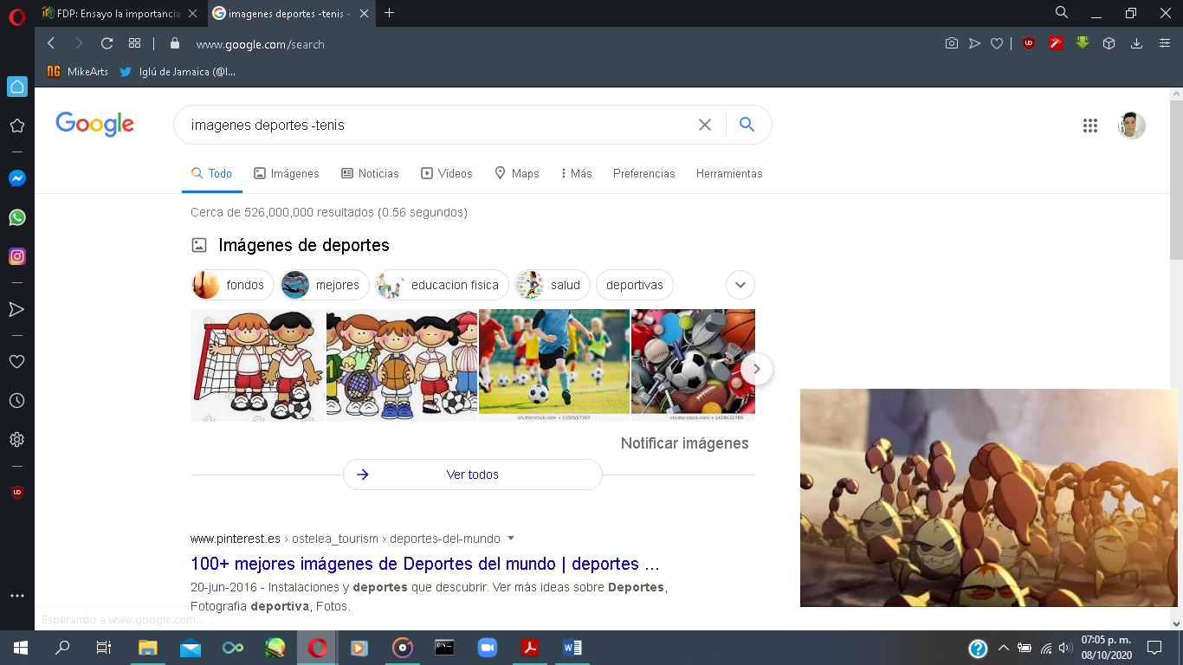

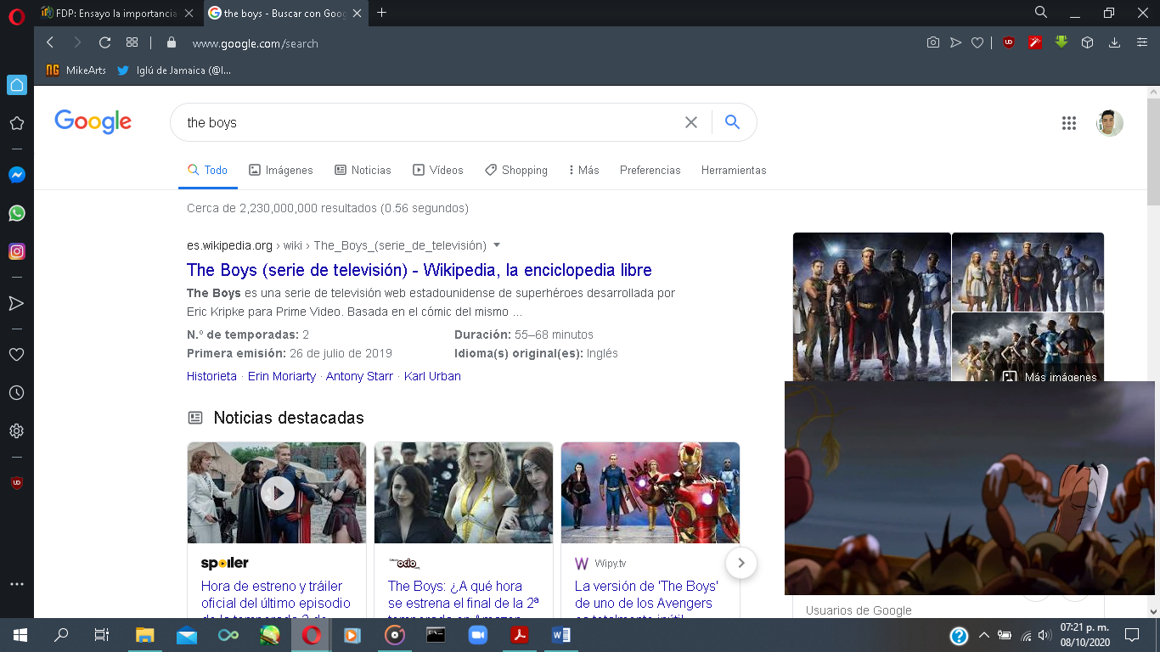

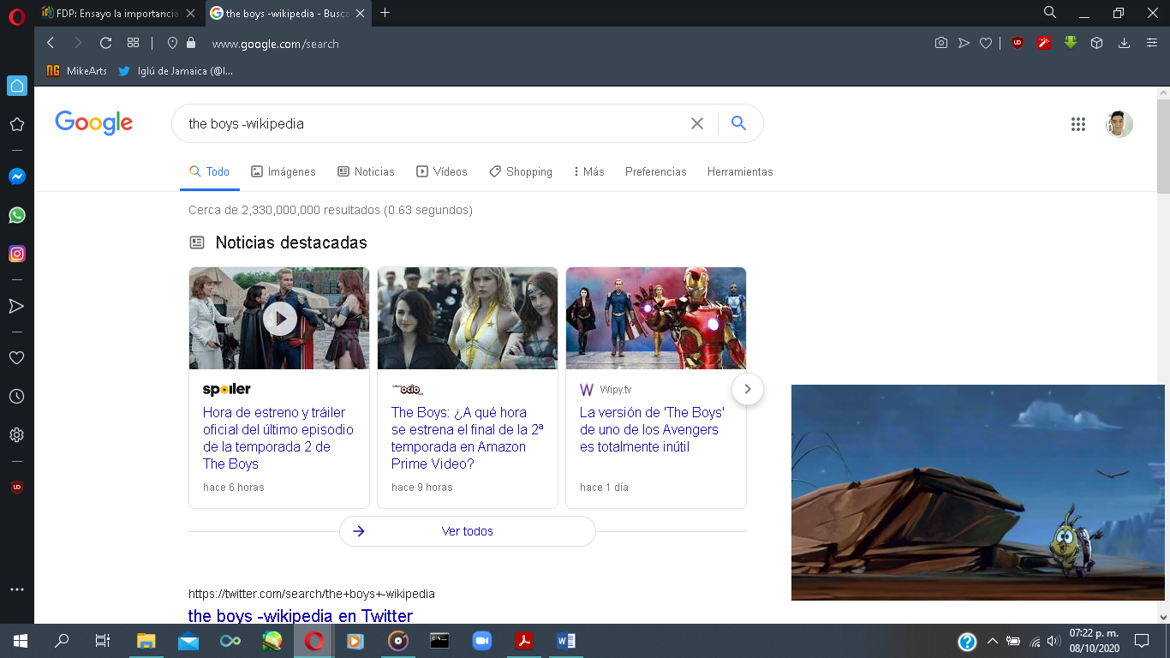

* 1. 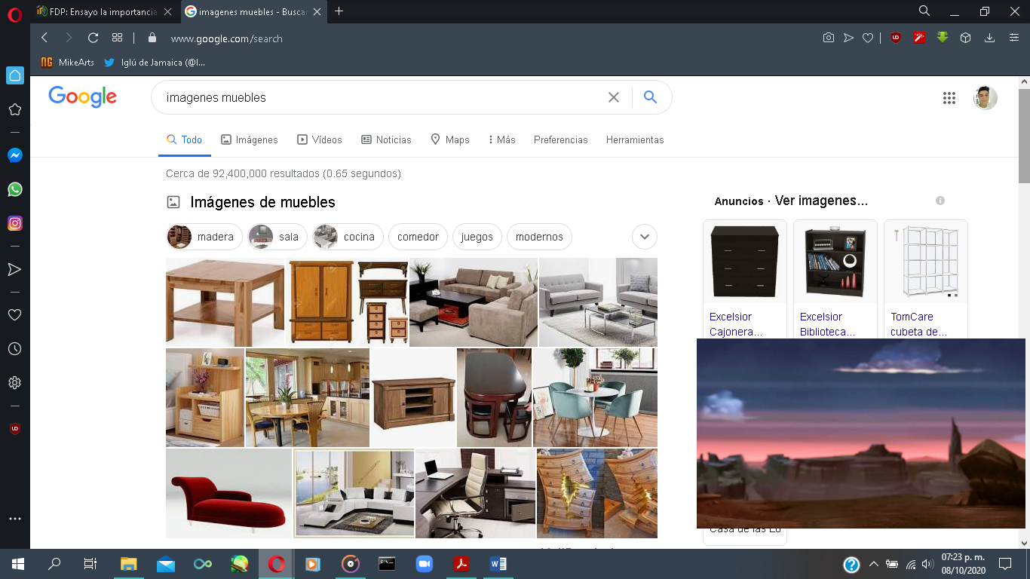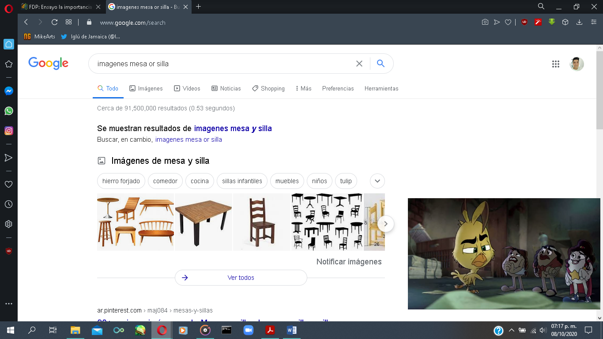Podemos buscar dos cosas en especifico si lo queremos, agregando la palabra *“or”* (ó en español) otra palabra y así nuestro motor de búsqueda encontrara lo que necesitamos con nuestras especificaciones:

* 1. Si queremos una definición exacta de un tema o algo, se puede especificar usando *“define”*

*(define)* palabra y el primer resultado será el significado de lo que buscamos:

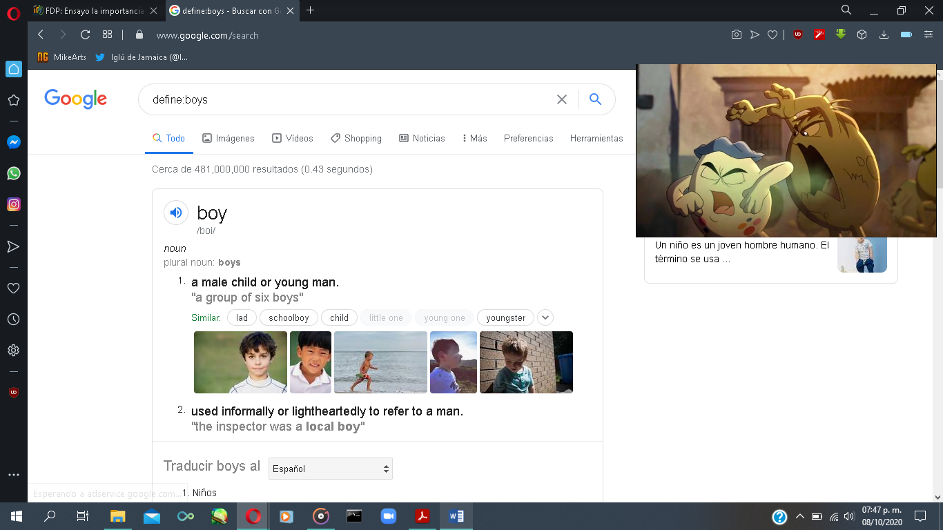

* 1. 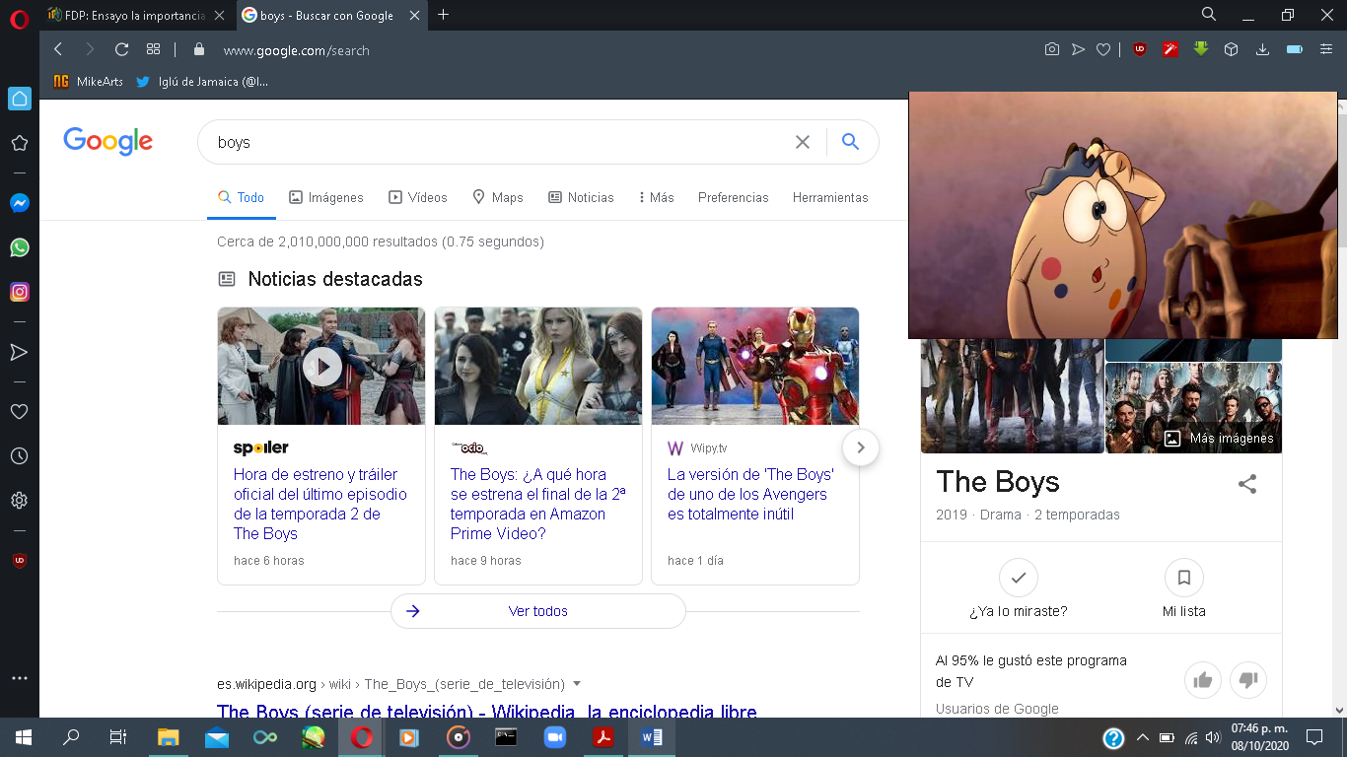Como le método anterior, si nosotros deseamos encontrar algo muy detallado, podemos agregar los siguientes algoritmos: *“site” (un sitio web determinado), “…” (puntos suspensivos que es un interval de números), “intitle” (encontrar páginas que tengan el título), “filetype” (tipo de archivo como PDF, txt, P.P., etc.), “intext” (restringir los resultados donde se encuentre el término específico).*

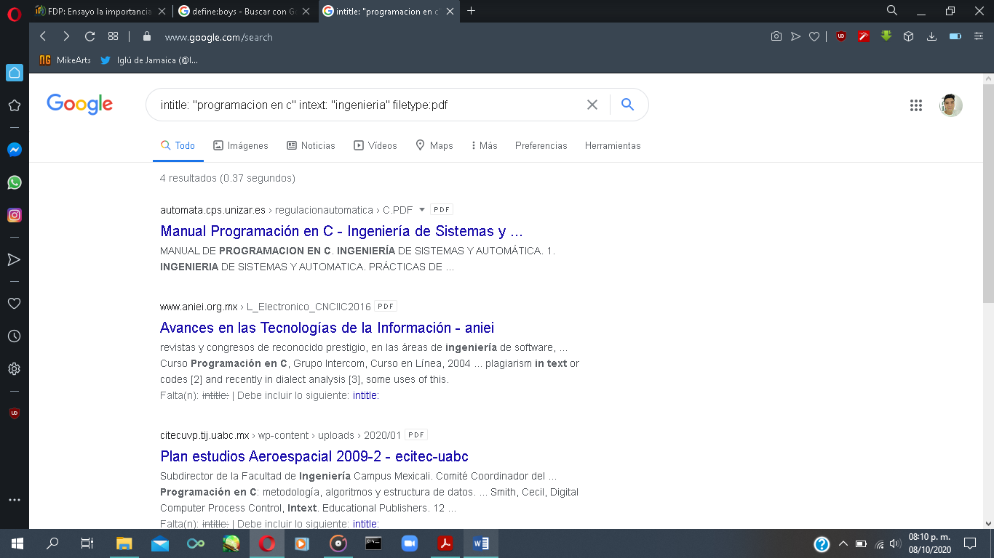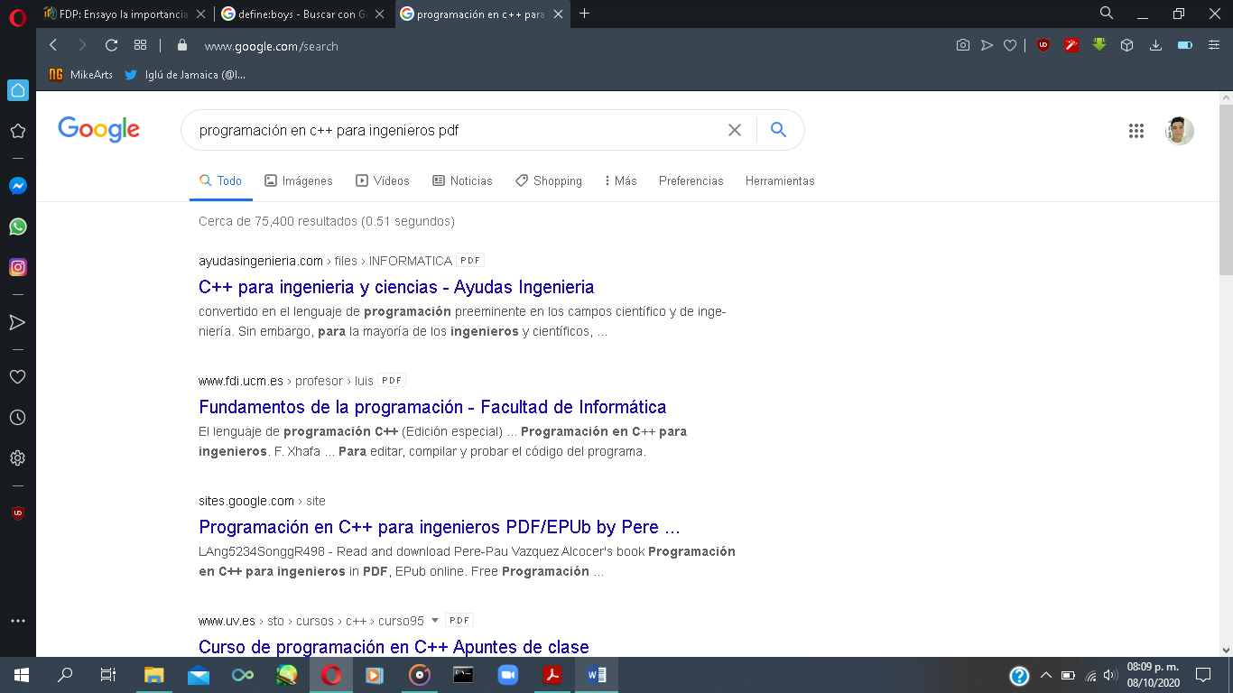

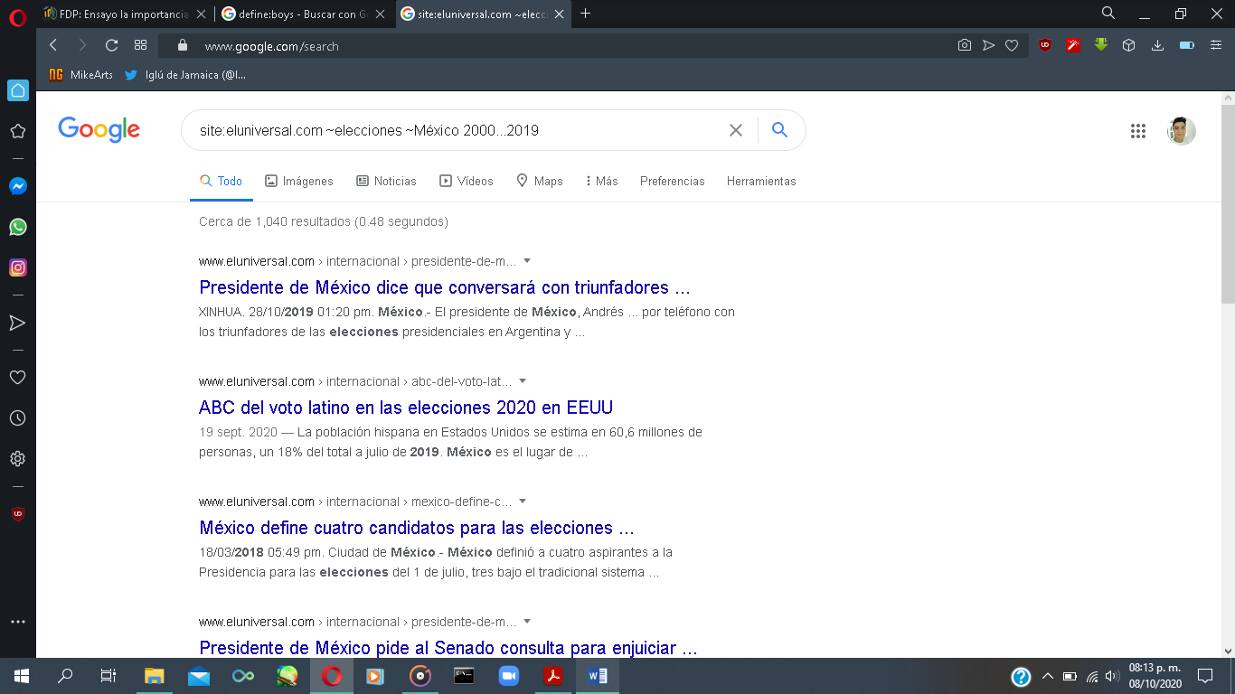

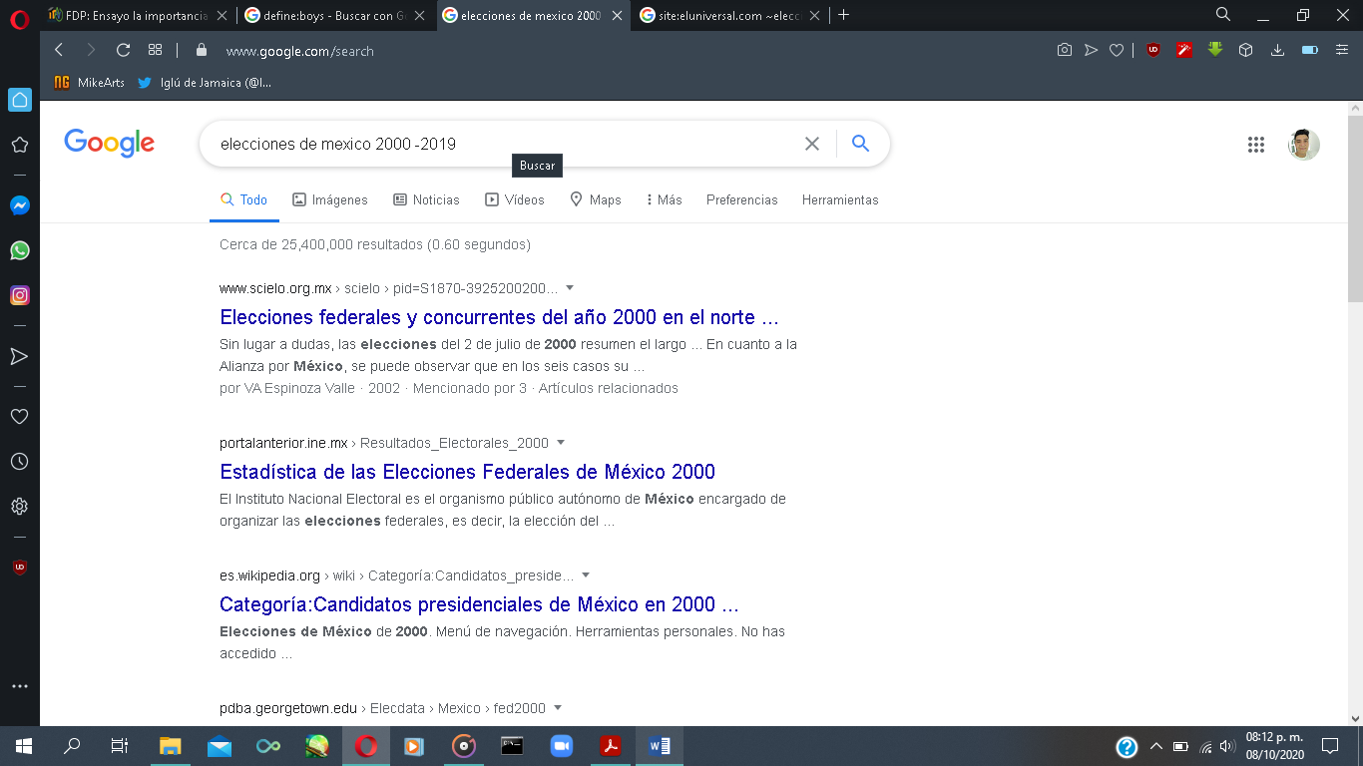

**Calculadora:**

2.1. Yo ya sabía que Google permitía hacer conversiones de cantidades, lo que hicimos fue usar la calculadora hacer sumas identidades trigonométricas, gráficas, y por supuesto conversión.

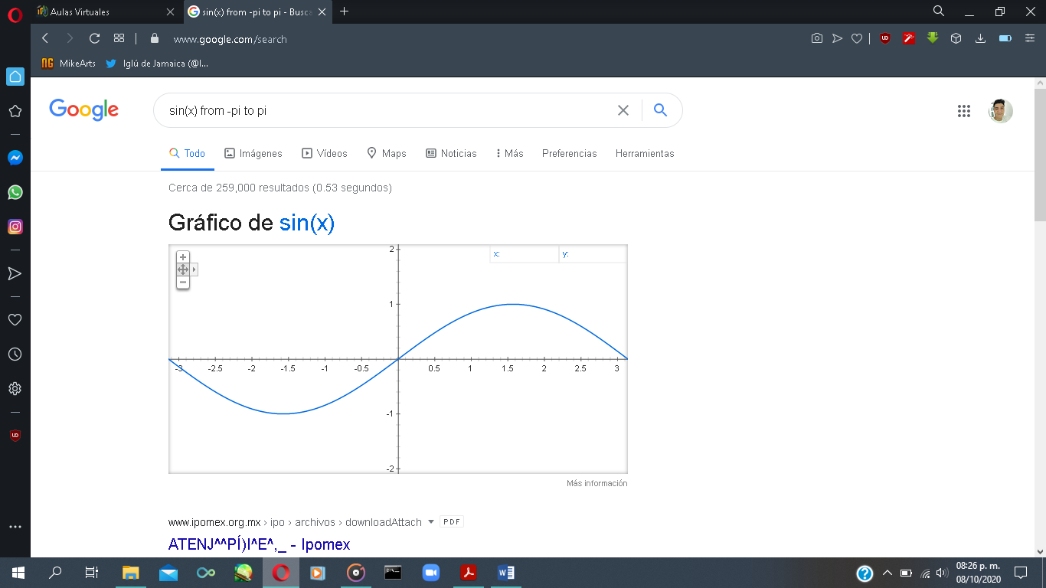

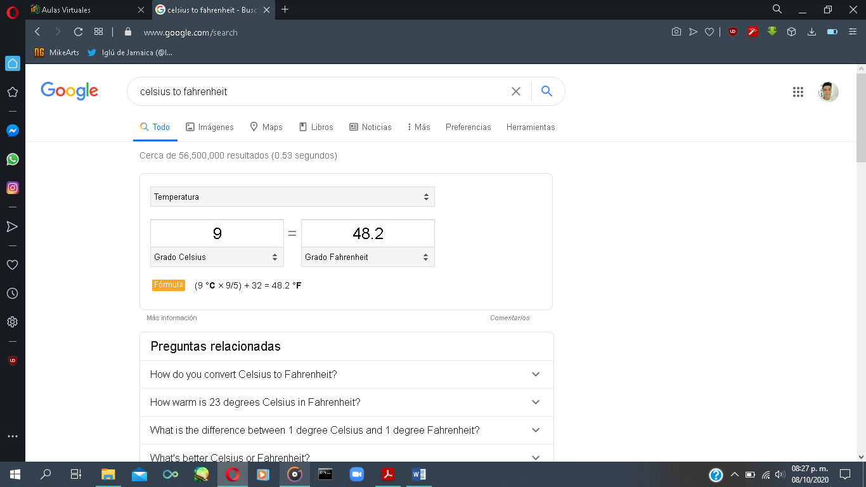

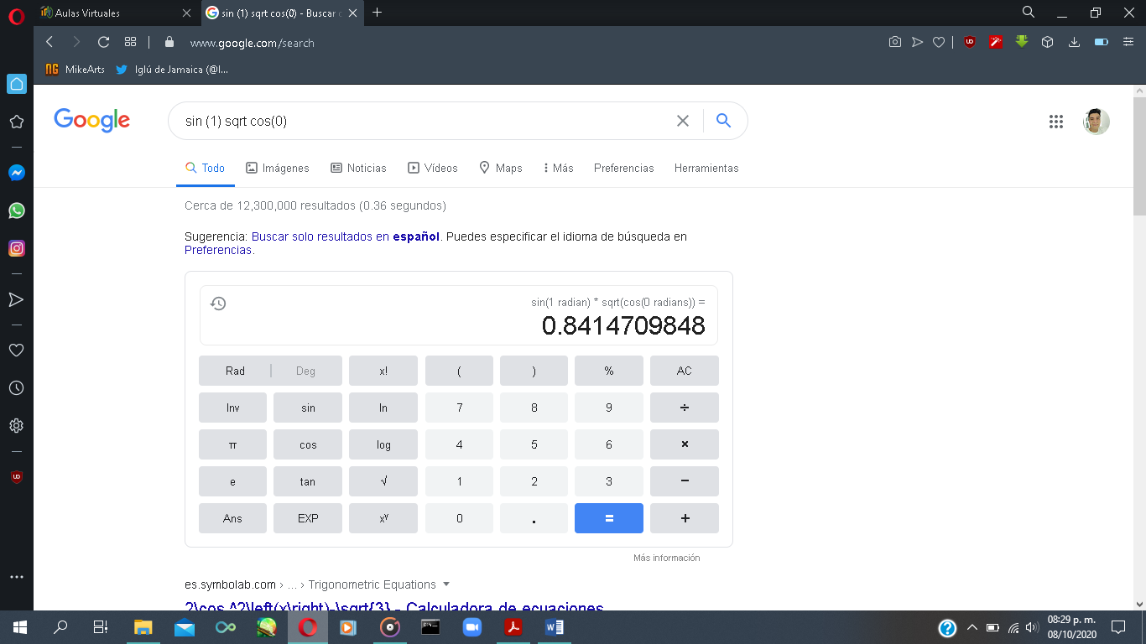

**Google Scholar:**

Este tipo de Google, es para buscar revistas, artículos o divulgaciones científicas, patentadas principalmente por universidades como Oxford, Harvard, etc.

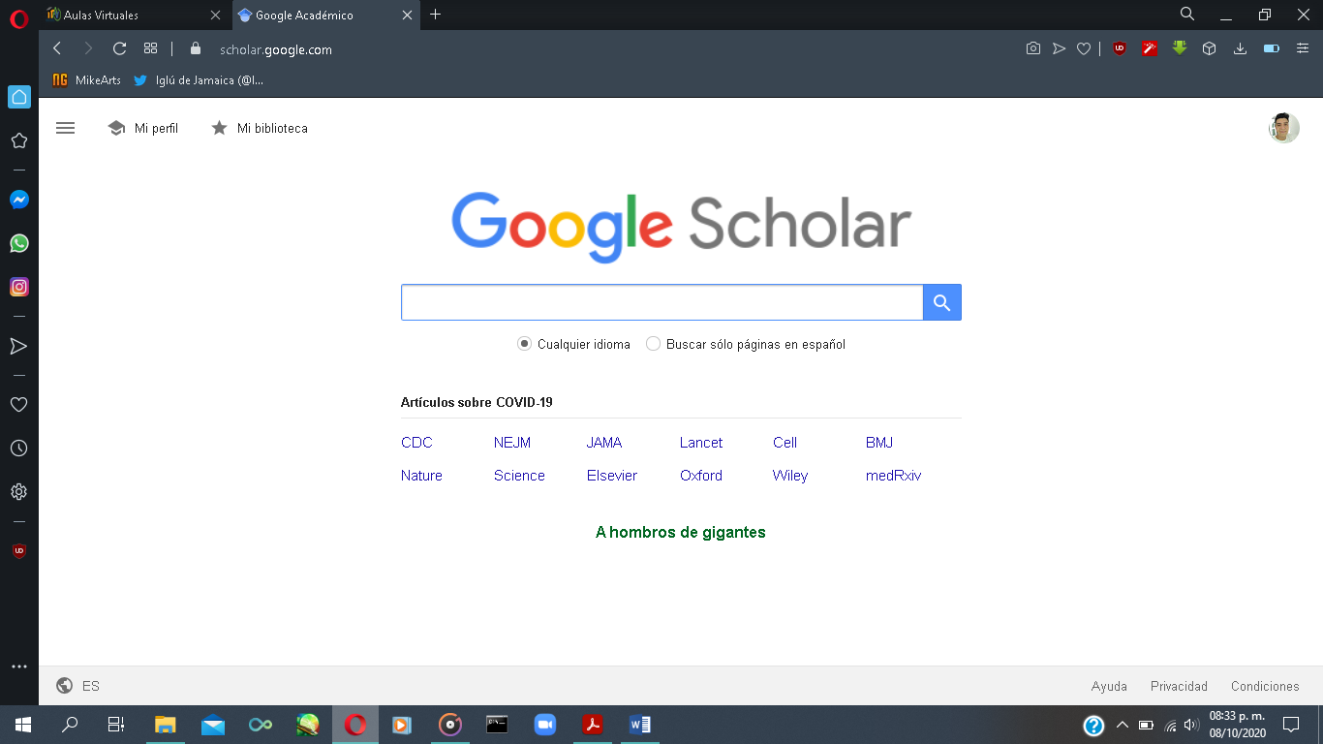

3.1 Para buscar un autor se usa el algoritmo *“author”* e introducimos el nombre:

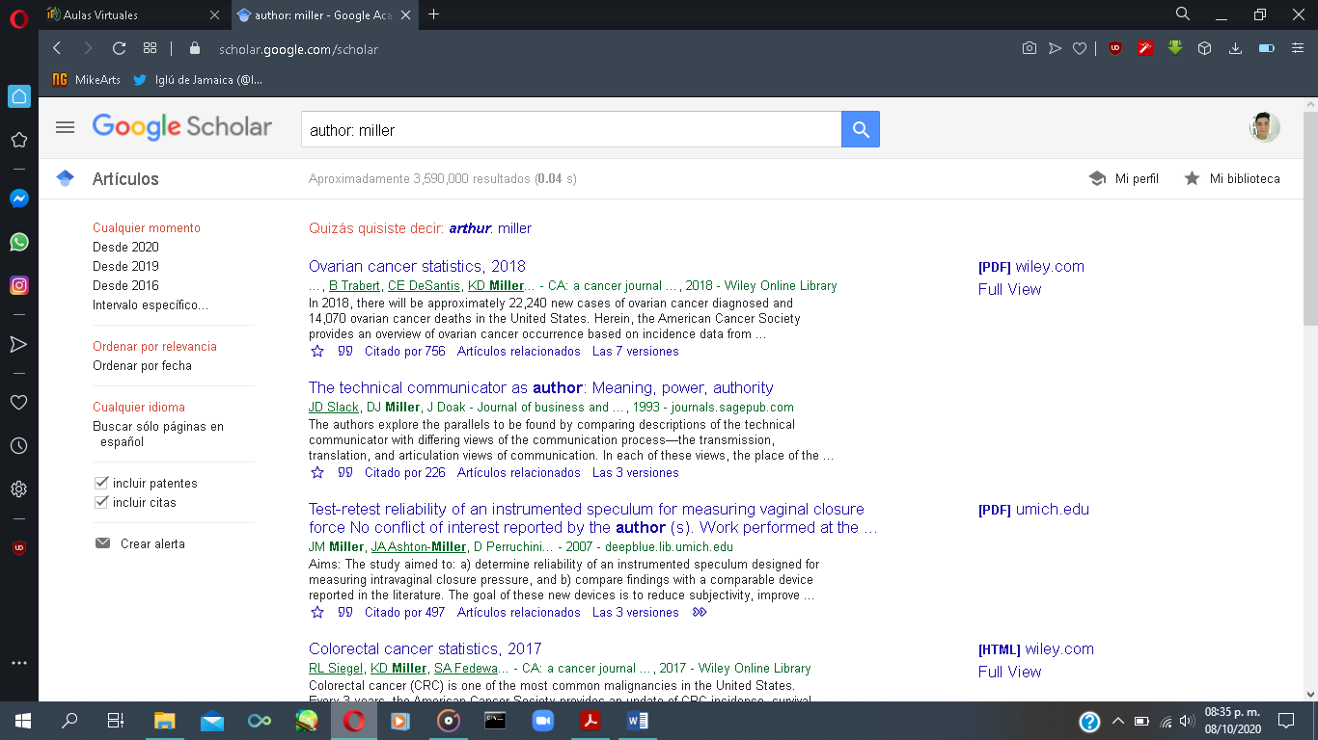

**Búsqueda por Imagen**

Google ofrece también la opción de búsqueda por imagen, arrastramos una imagen al buscador y los resultados sera páginas que tengan es imagen.

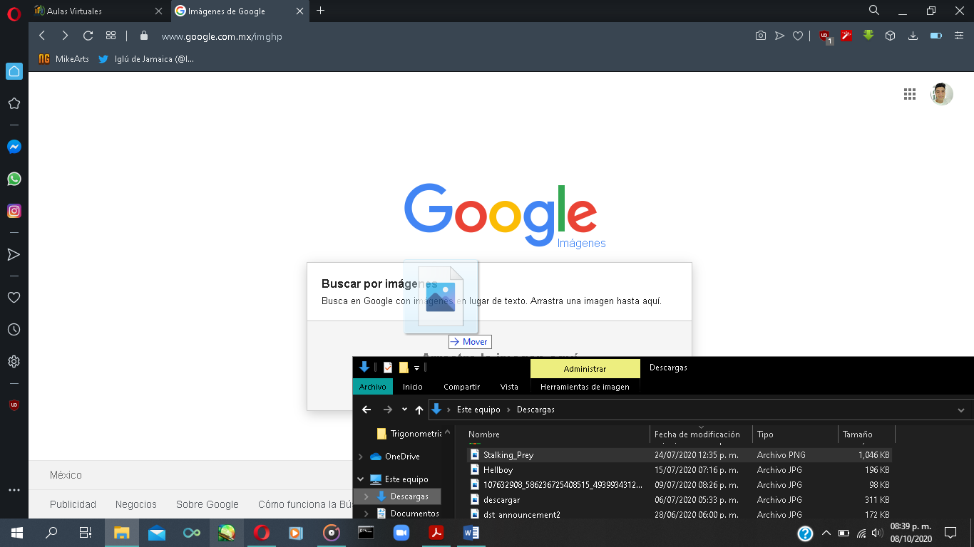

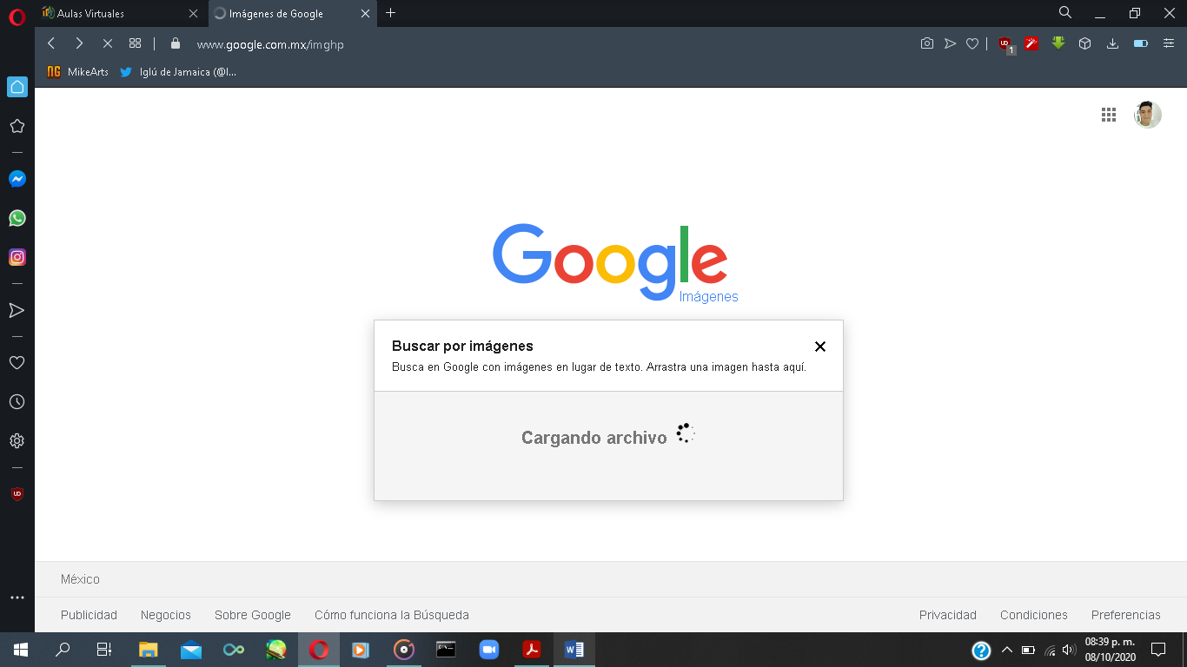

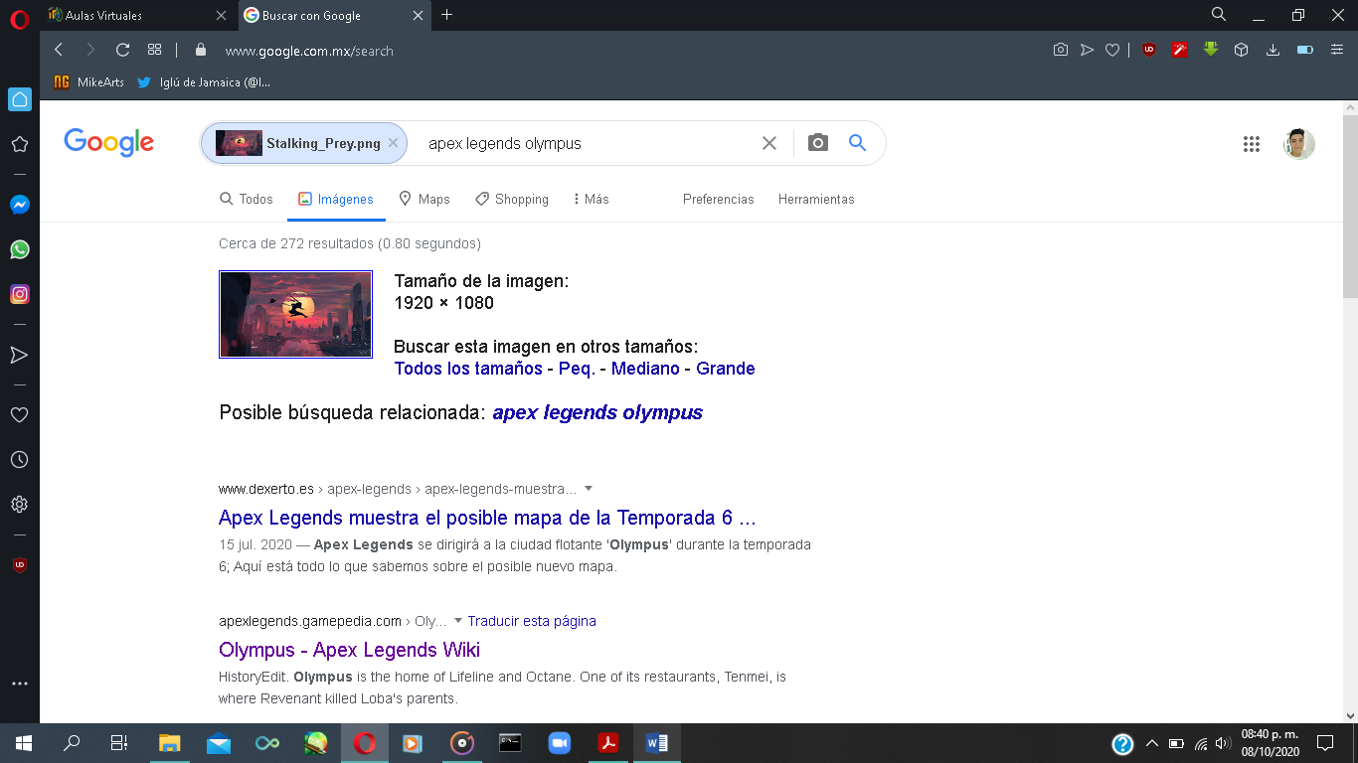

*4. GitHub*

Se utiliza principalmente para la creación de código fuente de programas de ordenador.

Aquí sera para subir nuestros archivos de nuestras prácticas, lo único que hicimos la cuenta, ya no dio tiempo.

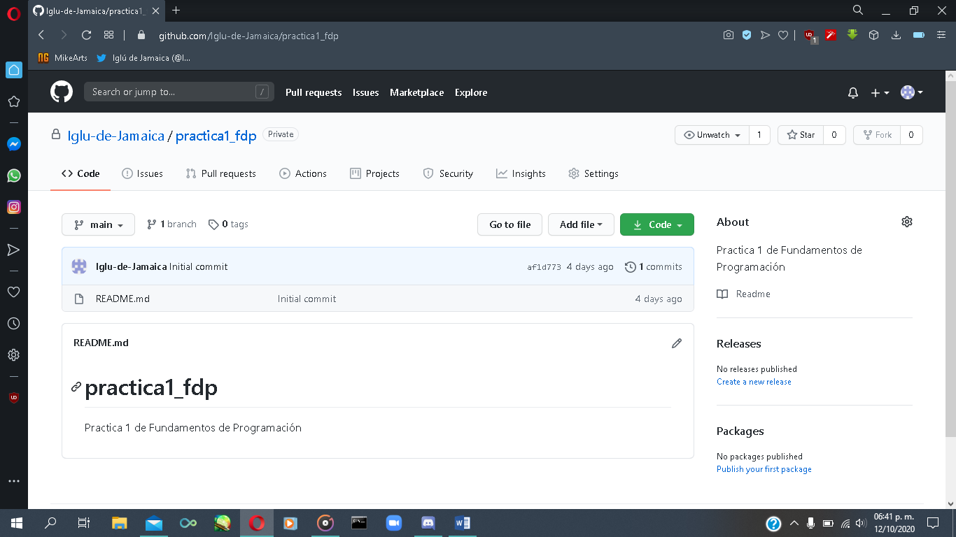

***Conclusiones:***

Yo como alumno de la Carrera de ingeniería industrial, estoy viviendo una pandemia y además estoy tomando mi semestre en línea, estas formas de búsqueda me serán muy útiles para encontrar libros, investigar temas o buscar una página en específica. Pero también pueden ser de ayuda para otros tipos de propósitos de búsqueda. Fue muy informativo y necesaria para mí esta práctica.3.

***Referencias:***

Todas las imagens fueron capturas de pantalla sacadas desde mi laptop.